ЕЛДІ МЕКЕНДЕРДІ КӨГАЛДАНДЫРУ

Дәріс 9

ТРОТУАРЛАРҒА ҚАРАПАЙЫМ АҒАШ ОТЫРҒЫЗУ

Тротуарларға қарапайым ағаш отырғызу көшелерді көгалдандырудың негізгі және кең таралған түрі болып табылады. Ол екі жолмен жүзеге асырылады: тесіктерге отырғызу (ең көп таралған әдіс) немесе жол мен тротуар арасында бөлінген жасыл жолақтарға.
Көшенің көлденең бейініндегі ағаштарды орналастыру кезінде жер асты қалалық желілер желілерінен, әуе сымдарынан, сондай-ақ ғимараттардан тиісті арақашықтықты сақтай отырып, көшелерді инженерлік абаттандырудың әртүрлі элементтерінің орналасуын есепке алу қажет.
Кәдімгі ағаш екпелерінің осінен көше кескінінің басқа элементтеріне дейінгі ең аз қашықтық техникалық шарттар мен нормалармен анықталады және келесі сандармен көрсетіледі (сурет. 113).
Жоғары вольтты тарату желілері көшелер бойынша ені белгіленген арнайы бөлінген жолақтарда салынады: жалғыз тіректері бар желілер үшін-7 м, ал қос тіректерде-15 м (сурет. 115).
Осы жолақтар шегінде ағаш отырғызуға рұқсат етілмейді..
Трамвай жолдары арасындағы аралықтың осінен (жол аралығы) пирамида тәрізді тәжі бар ағаштарды 4,5—5,0 м — ден жақын емес, ал дөңгелек немесе сопақша тәжі бар ағаштарды ағаш бұтақтарының едәуір кесілуін болдырмас үшін 6 м-ден жақын емес отырғызу керек (күріш. 114).
Зақым келтірмеу үшін бұталарды жер асты желілерінен 0,6—0,7 м-ге жақын отырғызбау керек. топырақты қазу кезінде тамырлар.
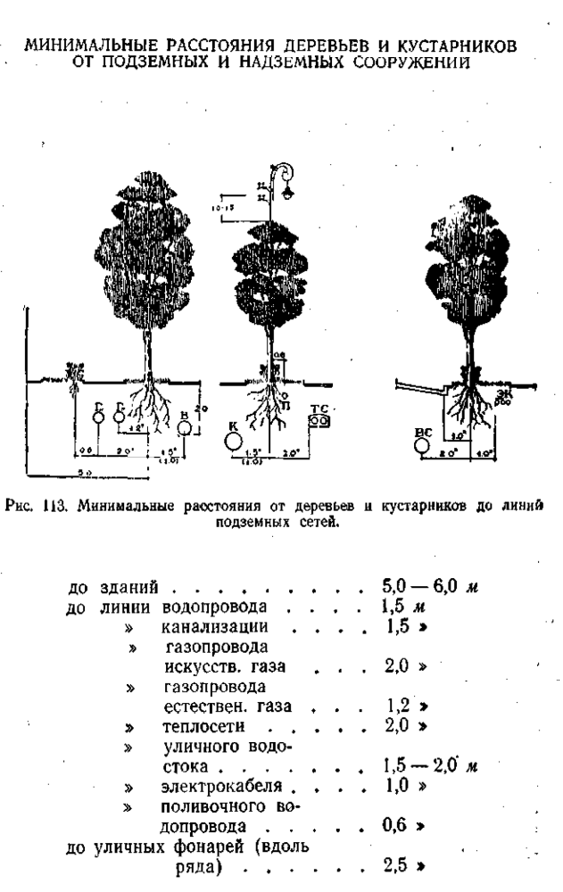

Отырғызу әдісі.
Ағаш отырғызудың тесік әдісімен олардың шұңқырларының айналасындағы ашылмаған жерлер (бұдан әрі тесіктер деп аталады) 1,25 х 1,25 м немесе диаметрі 1,5 м емес мөлшерде жасалады.алайда, кейбір ағаш түрлері үшін, мысалы, емен, жылқы каштаны және т. б., әсіресе тығыз топырақтарда және тротуарлардың ауа өткізбейтін жабындарында тесіктердің бұл мөлшері жеткіліксіз. Ағаштар нашар дамып, жапырақтарды ерте тастайды. Сондықтан тығыз топырақтар мен тротуарлардың асфальт жамылғысы бар тесіктердің мөлшері кем дегенде 1,5x1,5 м немесе диаметрі 1,7 м болуы керек. Дөңгелек тесіктер көбінесе тротуардың шеті қисық сызықты құрайтын жерлерде қолданылады (мысалы, көше бұрылыстарында және қиылыстарда). Көшелердің тік учаскелерінде кейде дөңгелек тесіктер де қолданылады (мысалы, Киевте, Хрешчатикте), олар әдетте төртбұрышты немесе тікбұрышты болады. Бұл пішіндегі тесіктер архитектуралық тұрғыдан көше жабдықтарының басқа элементтерімен, атап айтқанда, жолдың бүйірімен жақсы байланысты және дөңгелек тесіктермен бірдей аумақты, тротуардың енінің аз бөлігін алады (бұл тар тротуарларда маңызды).
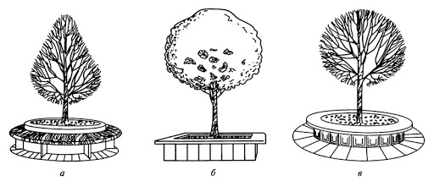
При луночном способе деревья нужно садить по возможности в центре лунок. Если лунки круглые, это обязательно. При применении же лунок квадратного сечения часто приходится отступать от этого правила и допускать расположение деревьев не в центре лунок. В таких случаях расстояние от оси ствола дерева до края лунки должно быть не менее 0,5 м, а наибольшее расстояние нецелесообразно делать более ²/» ширины лунки (рис. 116).
Расстояние дерева от края проезжей части по техническим нормам должно быть не менее 1 м.
Лунки следует располагать с отступом 0,35—0,50 м от проезжей части, чтобы их можно было обойти со стороны проезда. При таком отступе дерево можно садить на расстоянии 1 м от проезжей части (рис. 116).
Если же между проезжей частью и лункой требуется создать нормальный проход или устроить велосипедную дорожку, то дерево нужно сажать на расстоянии не менее 1,4—1,5 лот борта (рис. 119), причем край лунки должен быть расположен на расстоянии 0,75 м от проезжей части.
На практике иногда встречаются случаи посадки деревьев в лунках на более значительном расстоянии от края тротуара. В этих случаях особенно важно устройство ограждений для защиты корней деревьев от затаптывания.
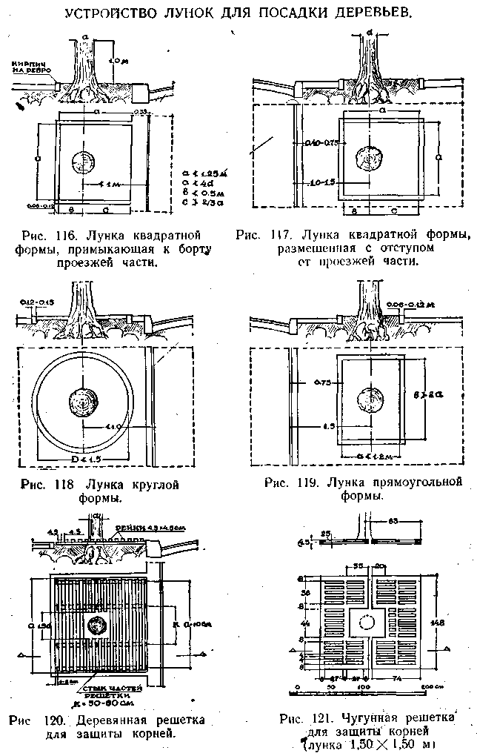
Тротуар жолағының ені шамалы болса, ұңғыманың қажетті ауданын сақтау үшін оларды тротуар бойымен тартып, төртбұрышты емес, тікбұрышты қималарды жасаған жөн. Бұл жағдайда тесіктің ені кемінде 1,20 м қабылданады, ал үлкен жағының азға қатынасы 2:1-ден аспауы керек (сурет. 119).
Қайта жаңартылатын көшелерде қолданыстағы ересек ағаштар үшін шұңқырларды орнату кезінде тесіктің қимасы тұқымына және топырақ жағдайына байланысты ағаш діңінің 4-5 диаметріне тең болуы керек (мөлшері жер бетінен 1 м биіктікте алынады). Діңінің диаметрі 25-35 см болатын қайта отырғызылатын ересек ағаштар үшін тесіктердің қимасын 1,75 х 1,75-тен 2 х 2 м-ге дейін қабылдау керек.
Шұңқырдың ең қарапайым және үнемді қоршауы-шұңқырдың шеті бойымен қабырғаға қойылған кірпіш (ені 6 см, сурет. 116—119). Ол үшін ені 15 см-ге дейін борттық тас қолданылады.
Көлденең көшелер арасындағы тротуардың бүкіл бөлігінде тесіктер бірдей мөлшерде және жолдың шетінен бірдей қашықтықта орналасуы керек.
Шұңқырлардың қоршауының шеттерін тротуардың деңгейінен 8-10 см жоғары көтерген дұрыс, сондықтан тесіктерді өтіп бара жатқан адамдар таптамайды. Алайда, егер бұл қауіп жойылса, жаңбыр суының тротуардан тесіктерге ағып кетуіне жол бермеу үшін шұңқырларды тротуармен бірдей деңгейде қоршауға болады. Бұл көше екпелерін үнемі суаруды қамтамасыз ету мүмкін болмаған кезде маңызды (мысалы, суару құбыры болмаған кезде немесе суару крандары арасында айтарлықтай қашықтық болған кезде).
Көшелерді қайта құру кезінде кейде топырақты кесіп, ағаштардың тамыр жүйесін ашуға тура келеді. Тамырлардың жалаңаштануын болдырмау үшін ағаштардың айналасындағы тесіктердің қоршаулары тротуардың деңгейінен 30-40 см-ге дейін көтеріледі, бұл жағдайда тесіктер қалыңдығы кемінде 12-15 см қабырғалармен қоршалады, олар цемент ерітіндісіне кірпіштен, бүйір тастан немесе бетоннан жасалады. Мұндай көтерілген тесіктердің болуы ағаштарды үнемі суару қажеттілігімен байланысты.
Тротуарлардың ені аз және олар арқылы қарқынды қозғалыс болған кезде, отырғызылған ағаштардың айналасындағы тесіктердегі топырақ қатты тығыздалады, сондықтан ағаш тамырларына ауа мен ылғалдың қол жетімділігі қиын болады. Нәтижесінде ағаштар жапырақтарды ерте тастайды, кейде толығымен кебеді. Еменнің, каштанның және басқа да тұқымдардың тамыры топырақтың тығыздалуына әсіресе сезімтал.
Жаяу жүргіншілер қозғалысы қарқынды көшелерде ағаштардың тамырларын таптаудан қорғау үшін тар тротуарларда тесіктерге қорғаныс торларын қою қажет.
Ең қарапайым және үнемді-45x45 мм рельстерден жасалған ағаш торлар (сурет. 120). Олар тесіктердің мөлшеріне сәйкес келеді және әдетте жиналған қоқыстардан тесіктерді мезгіл-мезгіл тазарту және топырақты қопсыту үшін алып тастау үшін екі-үш бөліктен тұрады.
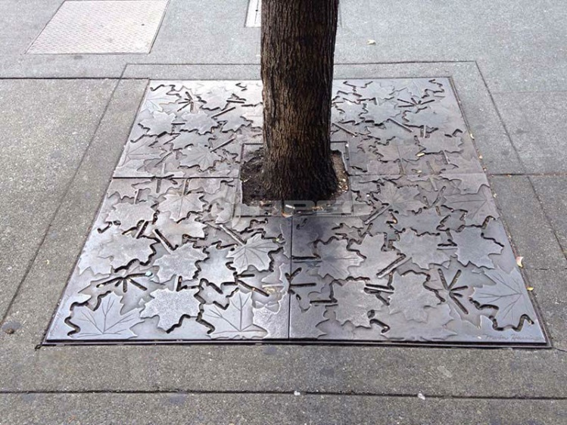 | 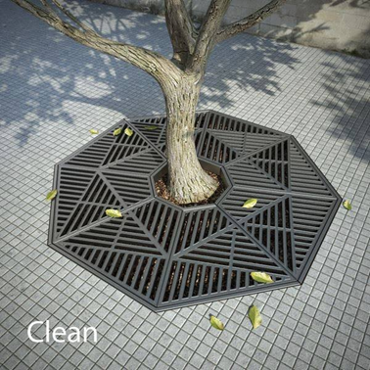
Сур. 124. Тамырларды қорғауға арналған шойын тор.
Отверстие для дерева выпиливается при установке решетки. Верхние рейки обычно располагаются параллельно борту тротуара.
Другим типом решеток, более дорогим, являются чугунные решетки. Круглые решетки из чугуна установлены, например, в Киеве, по ул. Крещатик, в Сталине, по ул. Артема, и др. Из чугуна можно отливать и решетки для лунок прямоугольного сечения. Прямоугольные чугунные решетки применены в Москве, а также в Ворошиловграде на ул. Карла Маркса, и др. Имеются типовые комбинированные ограждения для корней и стволов деревьев (см. альбом «Решетки, вазы, фонари», Государственное Архитектурное Издательство, Москва, 1949 г.).
Очень важно, чтобы чугунные решетки не укладывались прямо на землю, а устанавливались на 3—5 см выше ее поверхности на подкладках или приливных чугунных ребрах решетки. Иначе поверхность земли будет накаливаться солнечными лучами значительно сильнее, чем без решетки
Наличие ограждений корней способствует увеличению полезной ширины тротуаров, т. к. по решеткам можно ходить.

